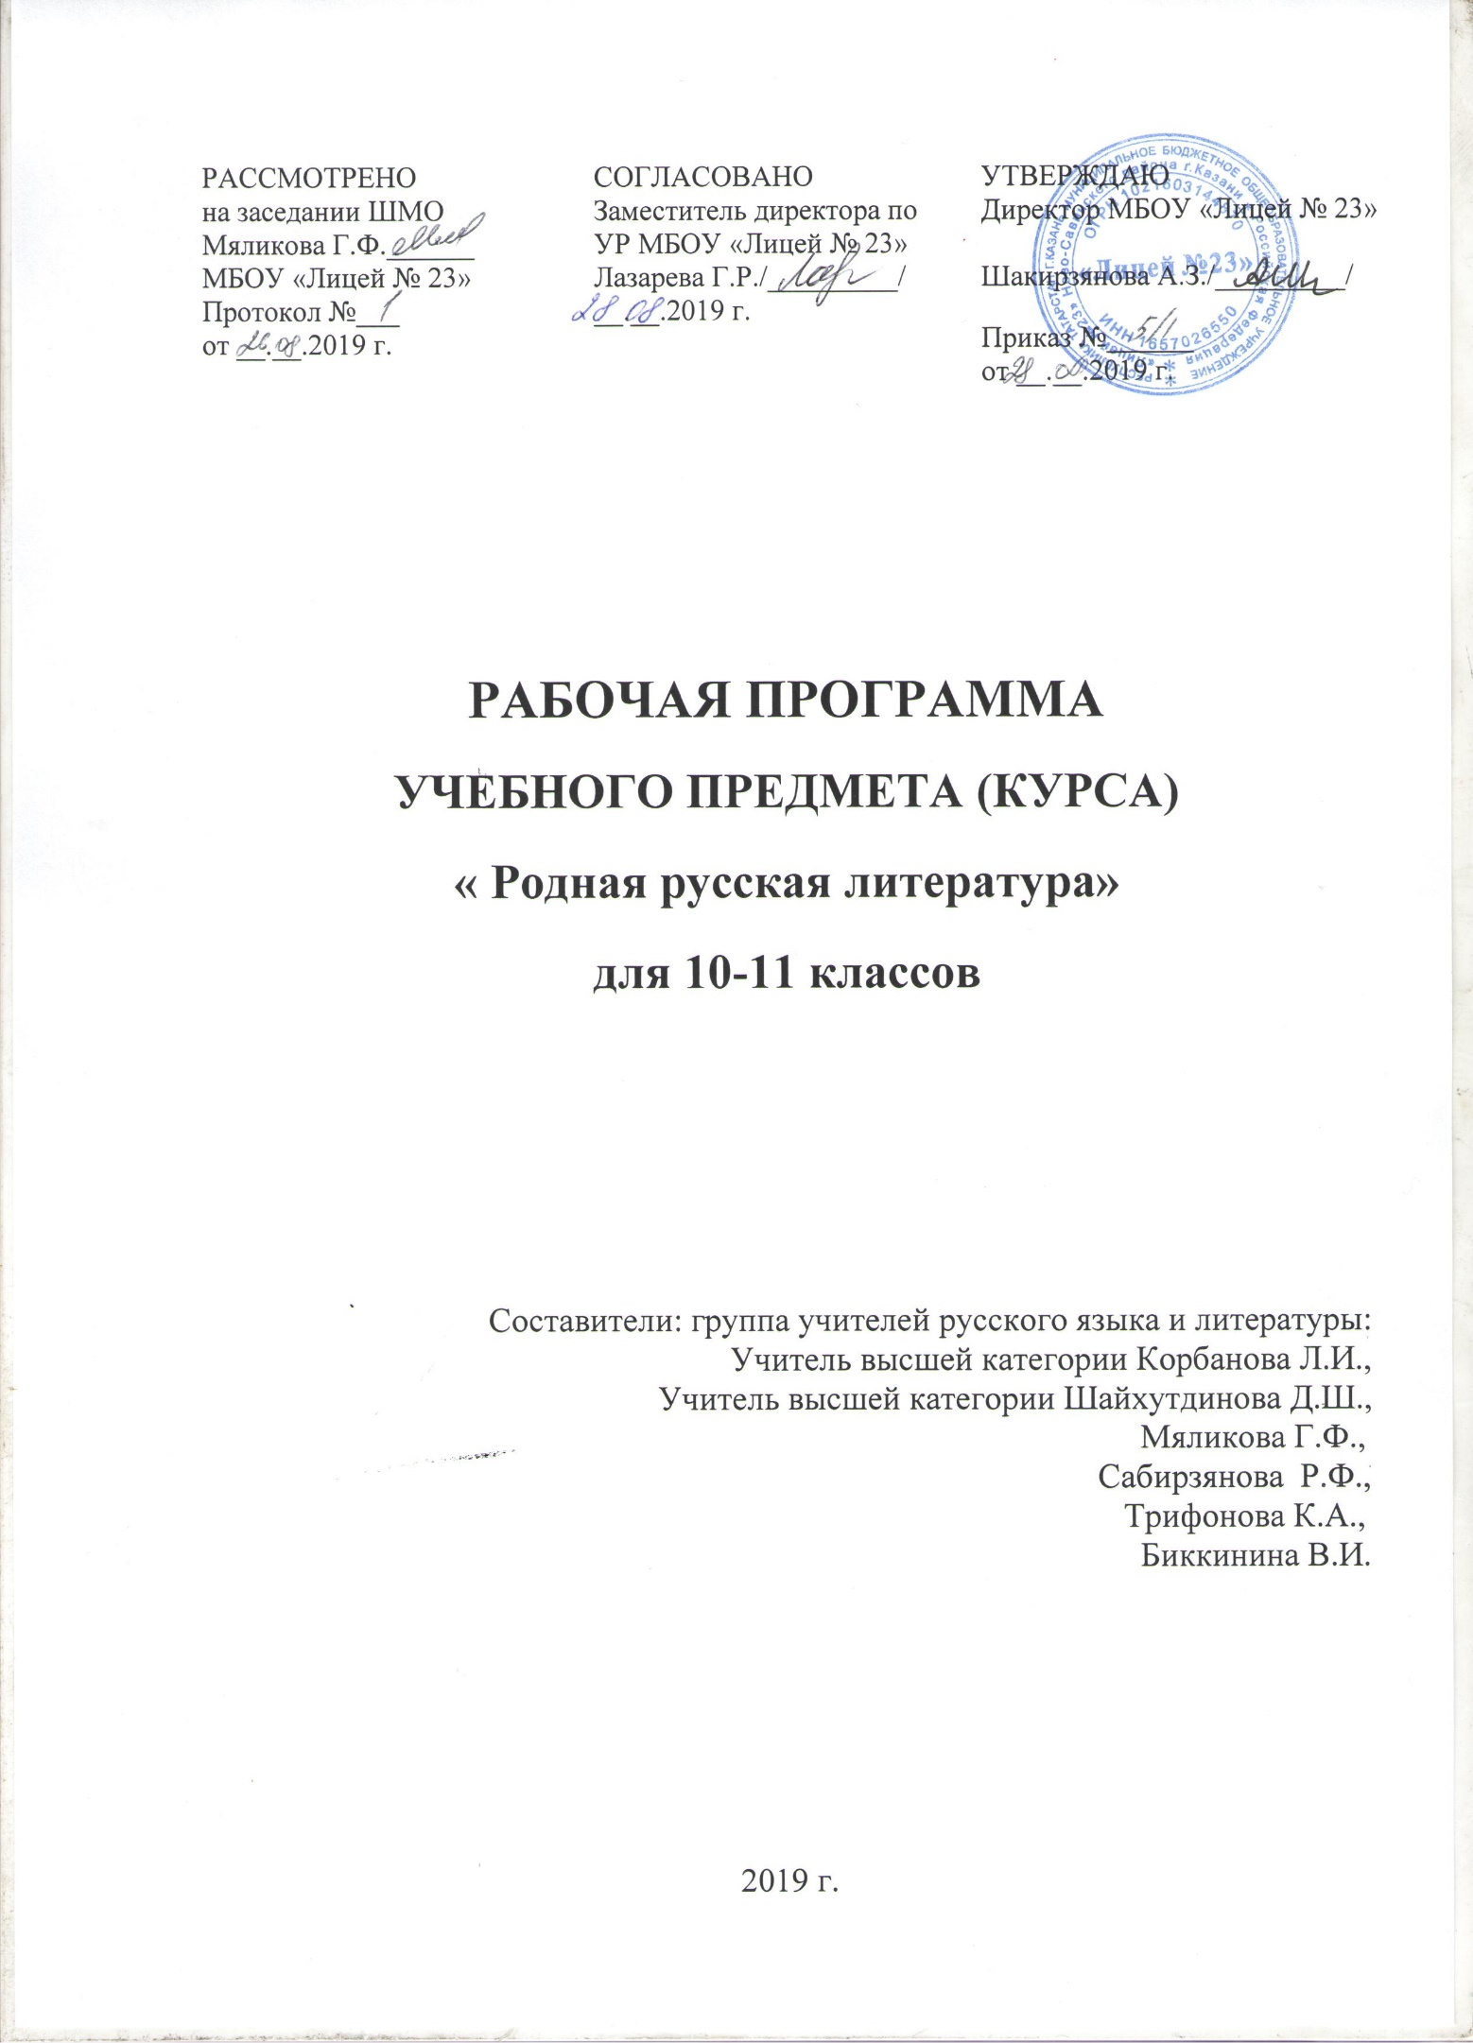
Пояснительная записка

Рабочая программа по родной (русской) литературе на уровень основного общего образования на 2019-2020 учебный год составлена в соответствии с:
1. в соответствии с требованиями Федерального государственного образовательного стандарта основного общего образования;
2. основной образовательной программой основного общего образования МБОУ «Лицей №23».
3. на основе Примерной программы по учебному предмету «Родная русская литература».
Особенность изучения предмета «Родная русская литература» в 10- 11 классах

Рабочая программа по предмету «Родная русская литература» составлена с учетом изучения предмета «Русская литература». В программу изучения родной русской литературы включены произведения авторов 19-20 века, не вошедшие в программу предмета «Русская литература», рассчитанную на 105 и 102 часа в год. Следуя целям и задачам по изучению данного предмета, мы расширяем рамки изучаемого материала, давая возможность учащимся получить более глубокое представление о родной русской литературе.
Цели и задачи дисциплины (общая характеристика предмета):
Изучение родной русской литературы на базовом уровне среднего (полного) общего образования направлено на достижение следующих целей:
- воспитание духовно развитой личности, готовой к самопознанию и самосовершенствованию, способной к созидательной деятельности в современном мире; формирование гуманистического мировоззрения, гражданского сознания, чувства патриотизма, любви и уважения к литературе и ценностям отечественной культуры;
- развитие представлений о специфики литературы в ряду других искусств; культуры читательского восприятия художественного текста, понимания авторский позиции, исторической и эстетической обусловленности литературного процесса; образного и аналитического мышления, эстетических и творческих способностей учащихся, читательских интересов, художественного вкуса; устной и письменной речи учащихся;
- освоение текстов художественных произведений в единстве формы и содержания, основных историко-литературных сведений и теоретико-литературных понятий; формирование общего представления об историко-литературном процессе;
- совершенствование уменийанализа и интерпретации литературного произведения как художественного целого в его историко-литературной обусловленности с использованием теоретико-литературных знаний; написание сочинений различных типов; поиска, систематизации и использования необходимой информации, в том числе в сети Интернета.
Изучение литературы в образовательных учреждениях реализует общие цели и способствует решению специфических задач:
- формирование способности понимать и эстетически воспринимать произведения русской литературы, отличающиеся от произведения русской литературы, отличающиеся от произведений родной литературы особенностями образно-эстетической системы;
- обогащение духовно-нравственного опыта и расширение эстетического кругозора учащихся при параллельном изучении родной и русской литературы;
- формирование умения соотносить нравственные идеалы произведений русской и родной литературы, выявлять сходство и национально-обусловленное своеобразие художественных решений;
- совершенствование речевой деятельности учащихся на русском языке: умений и навыков, обеспечивающих владение русским литературным языком, его изобразительно-выразительными средствами.

Требования к результатам обучения и уровню освоения предметалитературы

Требования к уровню подготовки обучающихся X-Х1 классов
В результате изучения литературы на базовом уровне ученик должен:
знать/понимать
- образную природу словесного искусства;
- содержание изученных литературных произведений;
- основные факты жизни и творчества писателей-классиков XIX в., этапы их творческой эволюции;
- основные закономерности историко-литературного процесса; сведения об отдельных периодах его развития; черты литературных направлений;
- теоретико-литературные понятия;
уметь
- воспроизводить содержание литературного произведения;
- анализировать и интерпретировать литературное произведение, используя сведения по истории и теории литературы (тематика, проблематика, нравственный пафос, система образов, особенности композиции, художественного времени и пространства, изобразительно-выразительные средства языка, художественная деталь); анализировать эпизод (сцену) изученного произведения, объяснять его связь с проблематикой произведения;
- соотносить художественную литературу с фактами общественной жизни и культуры; раскрывать роль литературы в духовном и культурном развитии общества; раскрывать конкретно-историческое и общечеловеческое содержание изученных литературных произведений; связывать литературную классику со временем написания, с современностью и с традицией; выявлять «сквозные темы» и ключевые проблемы русской литературы;
- соотносить изучаемое произведение с литературным направлением эпохи; выделять черты литературных направлений и течений при анализе произведения;
определять род и жанр литературного произведения;
- сопоставлять литературные произведения;
- выявлять авторскую позицию, характеризовать особенности стиля писателя;
- выразительно читать изученные произведения (или фрагменты), соблюдая нормы литературного произношения;
- аргументированно формулировать свое отношение к прочитанному произведению;
писать рецензии на прочитанные произведения и сочинения различных жанров на литературные темы.
- использовать приобретенные знания и умения в практической деятельности и повседневной жизни для:
- создания связного текста (устного и письменного) на необходимую тему с учетом норм русского литературного языка;
- участия в диалоге или дискуссии;
- самостоятельного знакомства с явлениями художественной культуры и оценки их эстетической значимости; определения своего круга чтения и оценки литературных произведений. определения своего круга чтения по русской литературе, понимания и оценки иноязычной русской литературы, формирования культуры межнациональных отношений

Содержание учебного предмета

«Родная русская литература»
10 класс

№ | Содержание учебного материала
Раздел 1. Введение
- Общая характеристика русской литературы XIX века Национальное самоопределение русской литературы.
Раздел 2 Литература первой половины XIX века
- Поэтические предшественники А.С.Пушкина: Г.Р.Державин,, В.А.Жуковский, К.Н.Батюшков Художественные открытия русских поэтов-классиков
- Маленькие трагедии» А.С. Пушкина: особенности реализма, специфика интерпретации «вечных» образов и сюжетов
- Маскарад М.Ю.Лермонтова как романтическая драма. Углубление понятий о романтизме и реализме, об их соотношении и взаимовлянии. Психологизм произведения.
- «Женитьба» Н.В. Гоголя. Особенности конфликта, «миражная интрига», сюжетное своеобразие пьесы. «Театр в театре».
Раздел 3. Литература 2 половины 19 века
- А.Н. Островский «Свои люди-сочтемся». «Тема денег и стяжательства в комедии А. Островского «Свои люди - сочтёмся!»

- «Вечные» темы в лирике Тютчева, Фета, Некрасова (природа, поэзия, любовь, смерть).

- И.А.Гончаров «Обыкновенная история». Столкновение двух типов – романтика-идеалиста и реалиста-циника.

- «Записки охотника» как этап в развитии русской прозы и веха в творчестве Тургенева

- М.Е.Салтыков-Щедрин - "прокурор русской жизни (по сказкам М.Е.Салтыкова – Щедрина)

- Маленький человек» в романе «Бедные люди» Достоевского.

- Образ "маленького человека" в русской литературе 19 века
- (защита проектных работ)

- Рассказ Л.Н.Толстого «Утро помещика» (тема, идея произведения)

- Правда войны в «Севастопольских рассказах» Толстого

- Правда войны в романе Некрасова В. П. “В окопах Сталинграда”

- Тема войны в русской литературе 19, 20 века
- (защита проектов)

- Многообразие психологической проблематики в рассказах зрелого Чехова («Скучная история», «Враги», «Дуэль»)

- Тема несбывшихся надежд в пьесе А.П.Чехова «Три сестры»
Литература родного края
- Творчество Роберта Миннуллина
- Русская литература 19 века (обобщение)
- Итоговая контрольная работа
- Резерв

11 класс
№ | Содержание учебного материала
Раздел 1. Введение
- Русская литература в контексте мировой художественной культуры XX столетия. Тема исторической памяти, национального самосознания. Поиск нравственного и эстетического идеалов.
Раздел 2 Литература начала XX века
- Бунин И.А. «Темные аллеи» (выбор учителя и учащихся) Тема любви в рассказах писателя. Поэтичность женских образов. Мотив памяти и тема России в бунинской прозе.
- А. Куприн. Проблема самопознания личности в повести «Поединок». Смысл названия повести. Гуманистическая позиция автора.
- Романтический пафос и суровая правда рассказов М. Горького. Рассказ «Челкаш»
Раздел 3.Литература 30-х годов XX века (Обзор)
- Понимание миссии поэта и значения поэзии в творчестве А. Ахматовой, М. Цветаевой, Б. Пастернака, О. Мандельштама и др.
- Тема русской истории в литературе 30-х годов:
- А. Толстой. «Петр Первый», Ю. Тынянов. «Смерть Вазир-Мухтара», поэмы Дм. Кедрина, К. Симонова, Л. Мартынова
Раздел 4.Литература периода Великой Отечественной войны (обзор)
- Глубочайшие нравственные конфликты, особое напряжение в противоборстве характеров, чувств, убеждений в трагической ситуации войны: драматургия К. Симонова, Л. Леонова. Пьеса-сказка Е.Шварца «Дракон».
Раздел 5.Литература 50—90-х годов (Обзор)
- В.Астафьев «Печальный детектив». Утрата нравственных ориентиров — главная проблема в романе «Печальный детектив».
- В.Распутин «Последний срок», «Прощание с Матерой», «Живи и помни». (Одно произведение по выбору.) Тема «отцов и детей» в повести «Последний срок». Народ, его история, его земля в повести «Прощание с Матерой».
- Нравственное величие русской женщины, ее самоотверженность. Связь основных тем повести «Живи и помни» с традициями русской классики.
- И.Бродский Стихотворения: «Осенний крик ястреба», «На смерть Жукова», «Сонет» («Как жаль, что тем, чем стало для меня...»). (Возможен выбор трех других стихотворений.) Широта проблемно-тематического диапазона поэзии Бродского.
- Б. Окуджава. Стихотворения: «До свидания, мальчики», «Ты течешь, как река. Странное название...», «Когда мне невмочь пересилить беду...», (Возможен выбор других стихотворений.)
- Память о войне в лирике поэта-фронтовика. Поэзия «оттепели» и песенное творчество Окуджавы. Арбат как особая поэтическая вселенная. Развитие романтических традиций в поэзии Окуджавы. Интонации, мотивы, образы Окуджавы в творчестве современных поэтов-бардов.
- Ю.Трифонов. Повесть «Обмен». «Городская» проза и повести Трифонова. Осмысление вечных тем человеческого бытия на фоне и в условиях городского быта. Проблема нравственной свободы человека перед лицом обстоятельств. Смысловая многозначность названия повести.
- А.Вампилов. Пьеса «Старший сын ». (Возможен выбор другого драматического произведения.) Проблематика, основной конфликт и система образов в пьесе.
Раздел 6 Литература конца XX — начала XXI века
- Общий обзор произведений последнего десятилетия.
Раздел 7Русская литература 20-21века (обобщение)

Тематическое планирование учебного предмета «Родная русская литература»
10 класс

№ | Содержание учебного материала | Количество часов
Введение. Общая характеристика русской литературы XIX века Национальное самоопределение русской литературы. |  | 1
Литература первой половины XIX века |  | 5
Литература 2 половины 19 века |  | 27
Литература родного края. Творчество Роберта Миннуллина |  | 1
Русская литература 19 века (обобщение) |  | 1
11 класс
1 | Раздел 1. Введение | 1
2 | Литература начала XX века | 6
3 | Литература 30-х годов XX века (Обзор) | 4
4 | Литература периода Великой Отечественной войны (обзор) | 2
5 | Литература 50—90-х годов (Обзор) | 12
6 | Литература конца XX — начала XXI века | 2
7 | Русская литература 20-21века (обобщение) | 1

